Күні: ______________2017 ж
Топ: «Айгөлек» орта тобы
Тәрбиеші: Г.Губайдуллина
Бекітемін
____________________әдіскер
М.Ғұбайдоллина

Ашық ұйымдастырылған оқу - қызметі
Ас атасы – нан

Топ | І орта топ | Мақсаты:
Апта
Блок | Заттар әлемі | Нан – ас атасы екендігін ұғындыру, нан дастарханға қалай келетіндігі туралы түсінік беру, нан шығаруға қатысты қызыметкерлердің еңбегін бағалауға тәрбиелеу, нанды қадірлеп, қастерлеуге баулу. Танымдық қызығушылықтарын арттыру.  Нан туралы мақал, тыйым сөздерді, тақпақтарды оқу, қайталау және сурет бойынша әңгімелеу арқылы балалардың сөздік қорын жетілдіру, тілін дамыту.  Саусақ графикасымен таныстыру, доғал тәріздес сызықтар салуға жаттықтыру, симметрия салуға үйрету, саусақ моторикасын дамыту.
Апта тақырыбы | Ас атасы – нан
Білім салалары | Коммуникация.  Шығармашылық
Оқу қызметі | Сөйлеуді дамыту.  Сурет
Тақырыбы | « Ас атасы – нан »  «Масақтар»
Көрнекі құралдар | Интербелсенді тақтада слайдтар, суреттер, мақалдар, қанатты сөздер
Әдіс- тәсілдері | Түсіндіру, сұрақ жауап, дидактикалық ойын, мақал – мәтел, тыйым сөздер, тақпақтар айту, жұмбақтар шешу.
Жаңа сөздер | Диқаншы, қырманшы, диірменші, наубайханашы, комбайн, масақтар.
Әрекет кезеңдері | Тәрбиешінің әрекеті | Балалардың әрекеті
Мотивация-лық қозғаушы | Балалар, қараңдаршы, бүгін біздерге апайлар да келіп қалған екен, қош келдіңіздер. Қане, балалар ендеше орнымыздан тұрып, апайлармен амандасайық.  Шаттық шеңбері:  Үлкенге де сіз, кішіге де сіз, Баршаңызды құрметтеп, бас иеміз біз.  Армысың күн анамыз, Бүгін бәріміз қуанамыз. Дастарханында әр үйдің.  Болсын қасиетті нанымыз | - Сәлеметсіздер ме, апайлар!  Шеңберге тұрып өлең жолдарын айтады.
Мотивация-лық қозғаушы | Интерактивті тақтадан күз мезгілінде астық ору жұмыстары туралы бейнебаян көрсетіліп, балаларға сұрақ қойылады. (Бейнебаян ұзақтығы 1 минут)  - Балалар қазір жылдың қай мезгілі?  - Күз мезгілінде неше ай бар?  - Қандай айлар ?  - Күз мезгілінде қандай ерекшеліктер болады? | 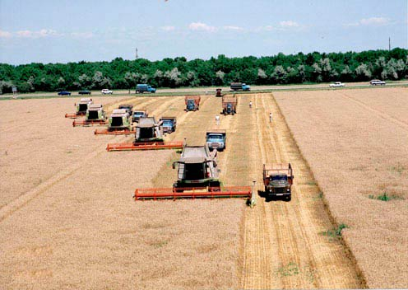  - Күз мезгілі  - Үш ай бар  - Қыркүйек ,қазан ,қараша  - Күн суытады, жаңбыр жауады, жемістер, көкөністер, астық піседі, құстар жылы жаққа қайтады, жапырақтар түседі, т.б.
Іздену-ұйымдасты-рушы | - Балалар, мен сендерге жұмбақ  жасырайын:  - «Алтын, сары тоны бар, қауызында дәні бар»  - «Ұзын мұртты сарылар,  қойыныныда наны бар».  - «Үсті тас, асты тас, ортасында піскен ас»  - Дұрыс таптыңдар, балалар. Нан – бірінші байлық. Олай болса, біздің бүгінгі оқу қызметінің тақырыбы «Ас – атасы нан» деп аталады. Біз бүгін нанның дастарқанға қалай келетіндігін әңгімелейміз.  - Нанның қандай түрлері бар?  - Нан қандай тағам?  Иә, нан ең қасиетті тағам, біз күнде бір тамақты қайта – қайта жей берсек, ол тамақтан шығып кетеміз. Ал, біздің дастарханымызда әрқашан нан тұрады.  Нанның дастарханға келу жолы интербелсенді тақтадан егістік даласы, комбайн, диірмен, наубайхана суреттерін көрсету арқылы әңгімеленеді.  - Нан дастарханға қалай келеді екен?  Ендеше, сол үлкен еңбектің қалай жүретінін сендерге сурет арқылы баяндап берейін.  Ерте көктем келісімен адамдар трактормен жер жыртып, бидайдың дәнін себеді. Бидай егістігін күтіп-баптайтын адамдарды – диқаншылар деп атайды. Диқаншылар жаз бойы егінді суарып, тыңайтқыштар мен зиянкестерге қарсы дәрі сеуіп, арам шөптерін жұлып, күтіп – баптайды. Осылайша, бидай да пісіп шығады.  - Бидай пісіп жетілетін қай мезгіл деп ойлайсыңдар, балалар ?  - Суретте қандай жыл мезгілі бейнеленген, адамдар не істеп жатыр?  Егін піскен кезде диқаншылар күні – түні егін алқабында бидай орумен болады.  - Бидайды оратын трактор қалай аталады?  - Комбайн жиналған егінді қайда құйып жатыр?  - Машина бидайды қайда апарады?  - Диірменде бидайдан адамдар не жасайды?  Иа, балалар, дұрыс айтасыңдар, диірмен бидайды уатып, ұн жасайтын жер.  - Ұнды қапқа салып, қайда жібереді?  Дұрыс айтасыңдар, ұн салынған қаптарды вагондарға тиеп, қалалар мен ауылдарға жөнелтеді. Ал, ұннан көптеген нан түрлерін жасайтын орын – наубайхана деп аталады.  - Наубайханада ұннан нелер жасайды?  - Наубайханадан қайда жібереді? Дүкеннен адамдар сатып алып, дастарханға қояды. (Суреттерін көрсету)  - Сонымен, нан дастарханымызға оңай жолмен келе ме екен?  Жоқ, әрине көптеген адамдардың маңдай терінің арқасында келеді екен. Сондықтан да біз осы адамдардың еңбегін қадірлеуіміз керек.  Баллар, Өтеген Тұрманжановтың  «Қайдан келдің, бауырсақ» өлеңін оқып берейін, сендер мұқият тыңдаңдар.  Дастарханда шашылып,  Жатты аппақ бауырсақ.  Бауырсаққа қызығып,  Қарап тұрып көзін сап.  - Қайдан келдің бауырсақ? –  деп сұрады қуыршақ  - Дүкеннен келдім нан сатқан, - деді оған бауырсақ  - Дүкенге келдің қай жақтан?  - Наубайдан келдім нан жапқан.  - Наубайға келдің қай жақтан?  - Диірменнен келдім ұн тартқан  Диірменге келдім кең жатқан.  Жер – анам менің көсілген  Диқандар мені өсірген.  - Балалар нанның келу жолында қандай мамандық иелері еңбек етеді?  Біздің еліміз әлем бойынша астыққа бай елдердің бірі.  Сергіту сәті:  Нан қиқымын шашпаңдар  Жерде жатса баспаңдар  Теріп алып қастерлеп  Торғайларға тастаңдар  Ал, жақсы балалар, сергіту сәтінде айтқан тақпағымызда «теріп алып, қастерлеп, торғайларға тастаңдар» деп айтылады, бұл – нанды қадірлеуіміз керек деген сөз. Олай болса, нанға байланысты қандай тыйым сөздер білесіңдер? Нан туралы қандай мақалдар бар?  Шығармашылық жұмыс: Сурет салу.  Балалар, бұл – бидай масағы. Осы бидай масағының суретін саусақ моторикасын пайдалана отырып бейнелейік. Алдымыздағы қағаздың ортасына масақтың ұзын сабағын бейнелеу үшін жоғардан төмен қарай саусақтың ұшымен сызық саламыз. Бидайдың дәндерін сызықтың оң және сол жақтарына кезектестіріп, рет – ретімен саламыз.  Дидактикалық ойын: «Кім не істейді?»  Шарты: Өздері таңдап алған суреттегі мамандық иесінің не істейтінін айту. Мысалы:  Тракторшы – жер жыртады.  Диқаншы – егін егеді, баптайды.  Диірменші – ұн тартады.  Наубайшы – нан пісіреді.  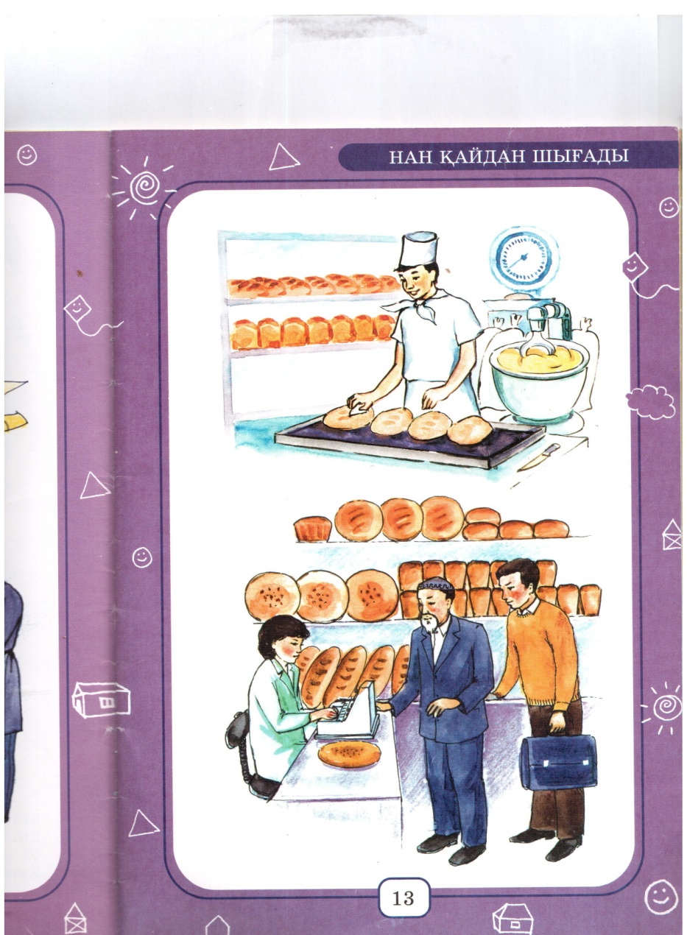  - Балалар, бүгін біз не туралы айттық? | - Бидай  Таба нан  ақ нан, қара нан, батон, қара нан, бөлке, бауырсақ, тәтті бөлкелер, тоқаштар  Қасиетті тағам  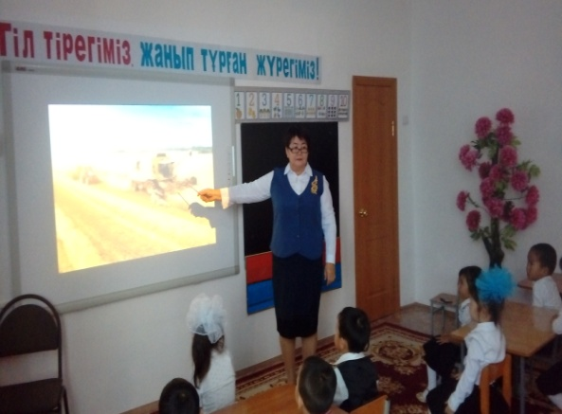  Үлкен еңбекпен келеді  (Балалар өз ойларын айтады.)  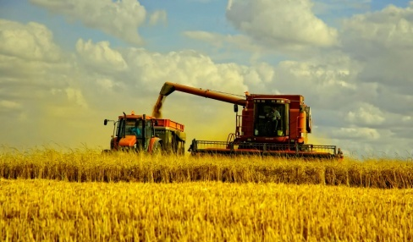  Күз мезгілі  Егін жинап жатыр  Комбайн  Машинаға құяды  Диірменге апарады  Бидайды тартып, ұн жасайды  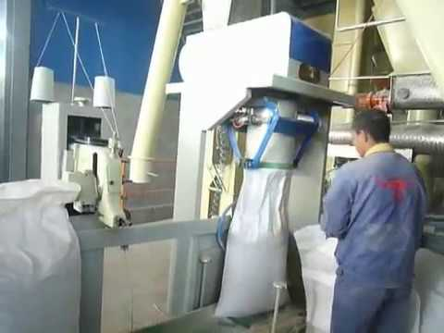  Қапқа салынған ұнды наубайханаға апарады.  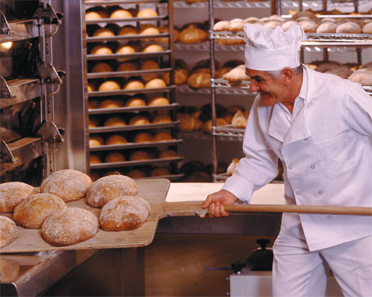  Нан , батон, қара нан, бөлке, тәтті бәліштер, тоқаштар, печеньелер.  Дүкендерге жіберіледі  Үлкен еңбекпен келеді  Өлеңді балалармен бірге қайталау  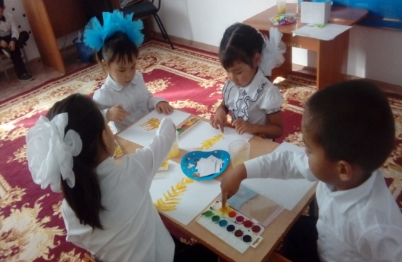  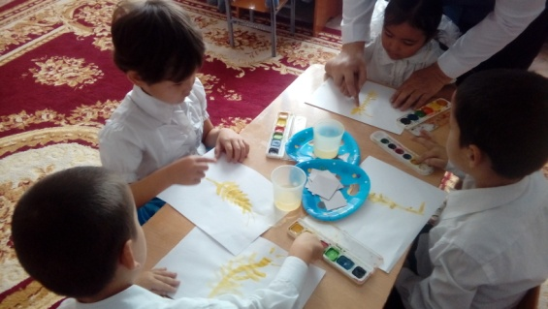  Диқаншы, тракторшы, комбайншы, жүргізуші, диірменші, наубайшы, сатушы.  Қимылын жасайды.  Нан қиқымын баспа.  Нанды бір қолмен үзіп жеме.  Нанды лақтырма.  Нан көп болса, ән болады,  Нан тамақтың атасы –ынтымық көптің батасы.  Нан – береке бастауы.  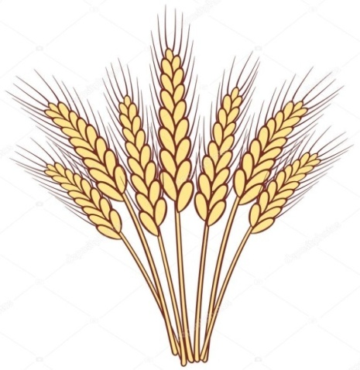  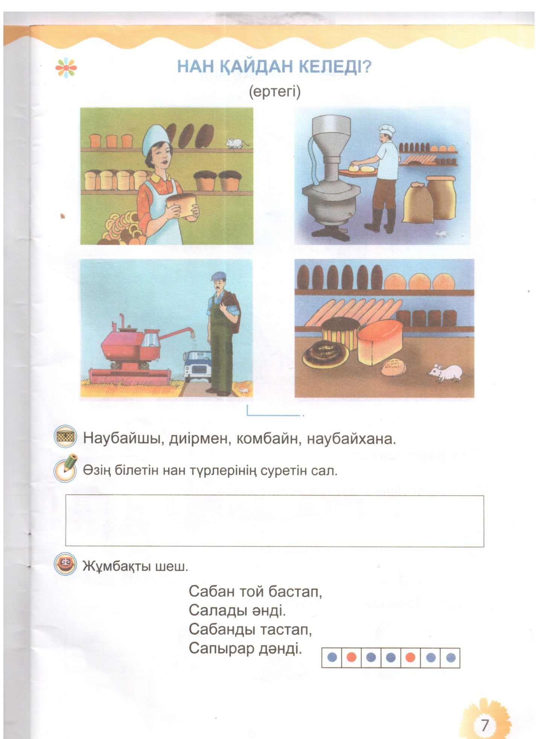  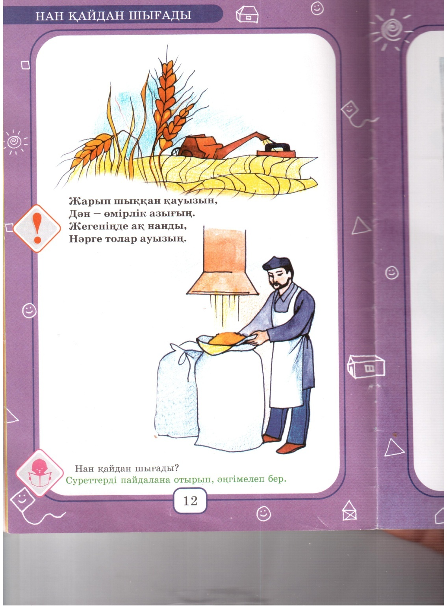  Нанның дастарқанға үлкен еңбекпен келетінін айттық.
Күтілетін нәтеже | Біледі: Нан қайдан алынатындығын түсінеді. Нан жасауға қатысты барлық мамандықтармен танысады. Үлкендердің еңбегін ардақтап, бағалай білуді, нанды қастерлеуді үйренеді.  Игереді: Нан туралы өлең, жұмбақ, мақал-мәтел, тыйым сөздермен танысады.  Меңгереді: Саусақ графикасымен сурет салуды үйренеді. Саусақ моторикасын дамытады.
Билингваль-ды компонент | Нан – хлеб – bread, астық – мука – flour, бидай –зерно – corn, наубайханашы – пекарь – baker.

